作业批改系统
密级:重要
Ver.1.3 (2015-5)

软件需求分析报告

版权声明 Copyright Notification

本文档由电子科技大学**成员起草
中国 四川 成都 **
邮编：610054
电话：+86-18514084998
电子邮件：lzljs3620320@aliyun.com

未经书面许可 禁止打印、复制及通过任何媒体传播
© 2015 电子科技大学** 版权所有

目 录
第一章 作业系统综述 1
1.1 应用场景 1
1.2 流程 1
第二章 学生端需求分析 2
2.1 菜单功能 2
2.2 试题库 2
2.3 模拟考试 2
2.4 收藏夹 3
2.5 导入 3
第三章 教师端需求分析 4
3.1 菜单功能 4
3.2 批改作业 4
3.3 出题 5
3.4 成绩查询 5
第四章 管理员端需求分析 7
4.1 用户验证 7
4.2 库加密 7
4.3 传输加密 7

图目录
图2-1 菜单 2
图2-2 试题库 2
图2-3 模拟考试 3
图2-4 导入 3
图3-1 菜单 4
图3-2 批改作业 4
图3-3 出题 5
图3-4 成绩查询 6

- 作业系统综述
  - 目的
开发本系统的目的在于：
（1）方便学生写作业、提交作业及复习，尽量减少互相抄袭的程度或可能性；
（2）方便教师批阅作业、查阅学生作业情况并计算平时成绩、出题等。
  - 作业流程
（1）学生使用本系统的学生模块软件进行写作业，完成后提交答案(文件形式)给老师；
（2）老师使用教师模块导入学生答案后，批改作业，把成绩(文件)反馈给学生；
（3）管理员主要负责系统安全和维护。
- 学生端需求分析
  - 菜单功能
主要含有试题库、模拟考试、收藏夹、学习笔记（具体功能见2.2）和导入成绩。
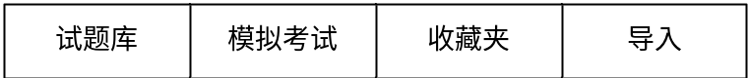
            - 菜单
  - 试题库
左侧树状结构显示层次为：科目——章节——题型。右侧则显示试题。
其中章节这一级，右键可以提交作业，将会弹出一个框(二.5节有样式)，让学生选择保存作业的文件夹。
章节如果已经提交过并导入成绩，需显示成绩。
保存表示保存学生当前的选择，重做把题的当前选择给清掉。
导出是导出题为TXT格式到外部文件夹，操作界面类似提交作业。
显示效果如下所示：
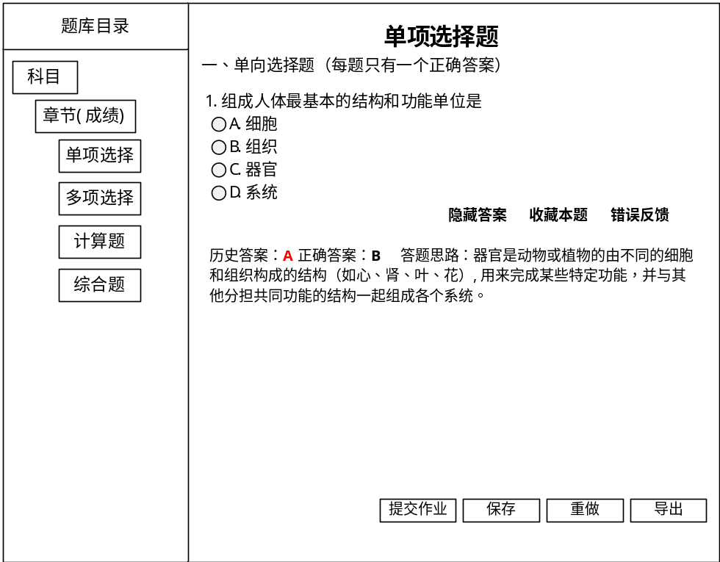
            - 试题库
题型应包括：单选题、多选题、判断题、填空题、简答题。前面四类为客观题，可以自动判卷，后面一类为主观题，需要人工判卷。简答题可以衍生出计算题、综合题、业务题等，因此需要有图形显示功能，以方便显示文字很难描述的题目。
题目下方有三个按钮，分别是显示答案（在答案显示状态为隐藏答案）、收藏本题、错误反馈（希望改为“学习笔记”，内容和格式可以不变）。第一个按钮用于显示或隐藏参考答案，第二个按钮用于收藏学生认为应该收藏的题目，第三个按钮用于记录学生的心得体会。
  - 模拟考试
模拟考试左侧用于设置题量，右侧用于选择抽取题目的章节。
点击开始考试后，跳到类似题库的界面，但是无左侧目录。无提交作业按钮。经由老师批改过的题目，“显示答案”功能使能，否则，禁止。
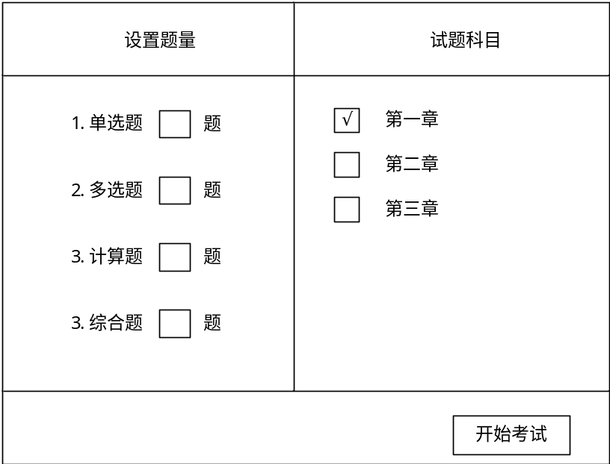
            - 模拟考试
  - 收藏夹
类似试题库，在试题库中收藏了的题，会显示。
同样无提交作业的按钮。
  - 导入
点击导入后会弹出框让学生选择导入文件。
导入后查看试题库时，会显示成绩。
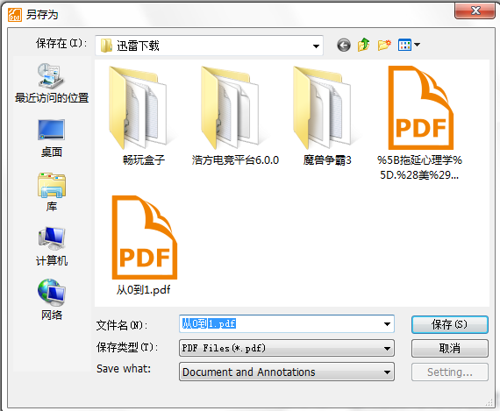
            - 导入

- 教师端需求分析
  - 菜单功能
其中试题库、模拟考试、收藏夹、学习笔记这四个功能与学生端一样。
导入功能在学生端导入成绩功能之外，需要导入学生作业。
            - 菜单
  - 批改作业
左侧树状结构显示层次为：科目——章节——班级——学生。其中班级这一级，右键可以导出这个班级的成绩，作为学生作业的反馈。
右侧则显示该学生所给出的答案内容：
单选题和多选题以表格的形式呈现，包括题号、学生答案、参考答案，如果学生答案与参考答案不符，该题的学生答案以红色显示，最后显示该学生所得分数，该分数不可编辑。
主观题，显示学生答案，并显示参考答案，最后由老师给出分数。
最后在该页面显示总成绩，该成绩有系统自动计算。
显示效果如下所示：
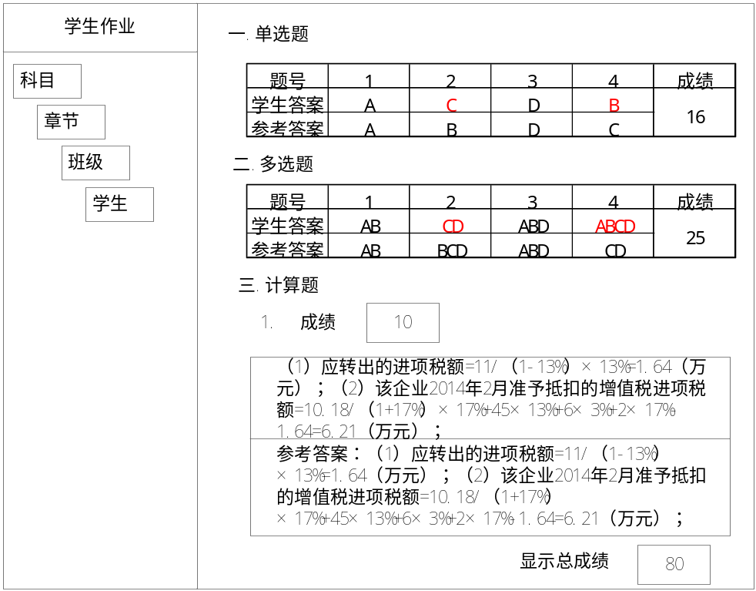
            - 批改作业
  - 出题
出题之前教师需要先选择“科目”（以下拉列表形式实现）。客观题包括单选题和多选题，主观题包括计算题、综合题等题型。其中客观题，教师给出各章节题目数量，然后由系统自动生成；综合题需要教师手动选择。最后会有“生成试卷”按钮。
显示效果如下所示：
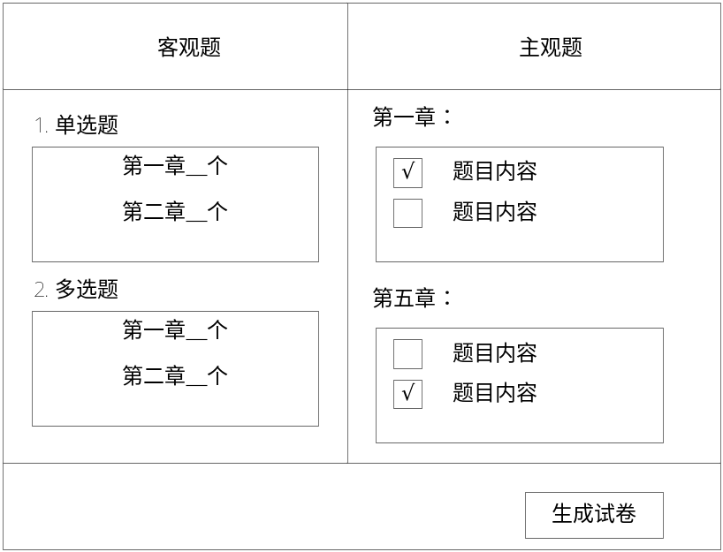
            - 出题
  - 成绩查询
教师在查询成绩之前需要先选择所要查询成绩的“科目”（以下拉列表形式实现）。该功能提供按“学生”或按“班级”进行查询（以下拉列表形式实现）两种方式。成绩查询结果以表格形式呈现。
显示效果如下所示：
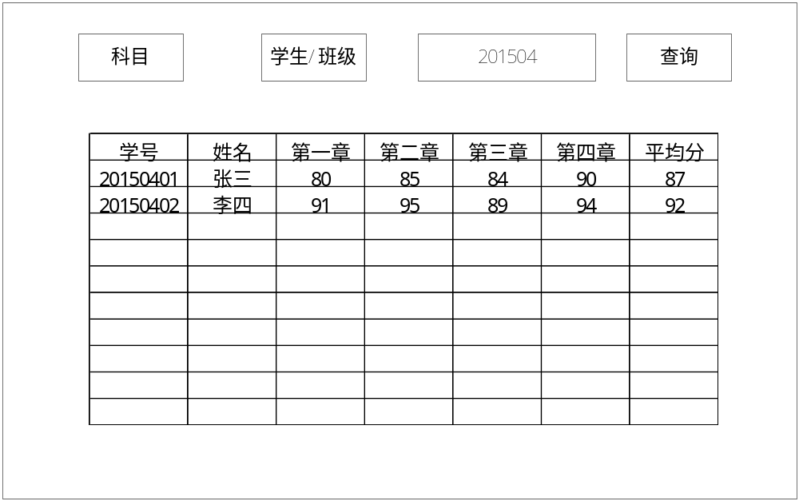
            - 成绩查询
- 管理员端需求分析
  - 用户验证
（1）学生正常安装软件后，正常使用前需要进行注册，注册信息为管理员提供的注册码，学生获取注册码时需要提供姓名、学号、硬件指纹，管理员根据姓名、学号、硬件指纹和预设的秘钥形成注册码，注册码具有唯一性，可存储于文本文件中，在学生重新安装系统后仍可以使用；
（2）教师正常安装软件后，正常使用前需要进行注册，注册信息为管理员提供的注册码，教师获取注册码时需要提供姓名、硬件指纹，管理员根据姓名、硬件指纹和预设的秘钥形成注册码，注册码具有唯一性，可存储于文本文件中，在教师重新安装系统后仍可以使用；
（3）硬件信息包括CPU指纹、主板指纹、硬盘指纹，本软件主要采用硬盘指纹；
（4）秘钥信息为管理员在软件中预预置的一串字符或数字或数值加字符（可根据需要修改，在管理员操作台操作，具体见4.4），管理员根据学生、教师提供的信息制作注册码时需要加入预置的相关信息；
（5）管理员使用的生成注册信息软件叫注册机（可与管理员操作台一起或分开），注册机界面包含信息输入框、秘钥框、注册码生成框和提交按钮。管理员将学生学号姓名硬件指纹按序排成字符串，学号姓名硬件指纹之间用“-”连接，管理员将字符串粘入信息输入框，在秘钥框输入秘钥（秘钥字符以*****显示，有多少个字符有多少个*），点提交按钮后，信息输入框信息清空，秘钥框信息不变，注册码生成款出现一长串字符串，管理员将该字符串复制到相关文件即可；
（6）无论学生还是教师，每次启动作业软件，程序将自动校验用户身份、库文件信息和软件信息，三者不匹配，系统将无法运行。

  - 库加密
（1）试题库文件应该处于加密状态，直接用数据库软件将无法打开库文件；
（2）无论教师端还是学生端，数据库文件将记录用户的相关信息，在每次启动额时候校验相关信息，任意拷贝过来的数据文件将无法使用（学生信息、硬件信息、秘钥信息都必须匹配）；
（3）编程过程中应考虑数据库文件是在加密条件下（壳文件中）运行，以保证非正常中断不会造成库文件被破解或无法再次启动软件。

  - 传输加密
（1）学生提交的作业文件名称包含三段信息，即学生学号、科目和章节信息，具体可通过提取相关数据库中额相关信息组成；
（2）学生提交的作业文件内也应包含三段信息，即学生学号、科目和章节信息，教师端在解密后将经行文件名和文件内个人信息校验，对校验不合格的信息将提示教师该同学有作弊嫌疑，由老师决定是否将其答案将导入或不导入，提示教师是否将其成绩将记为0分，缺省设置是不导入，0分，并注明作弊。
（3）学生提交的文件将处于加密状态，不能使用数据库文件直接打开和修改。

  - 软件界面信息加密
（1）软件界面标题信息应该可修改，并以密文形式储存在软件中，改变密文信息，将可改变界面标题信息；
（2）管理员控制台将相关界面明文信息、秘钥信息转变为暗文存储在库文件中，以供软件运行时校验用。

